摩拜单车 练习要求如下:

1. 行程记录/骑行权益tab切换( 用路由实现 )

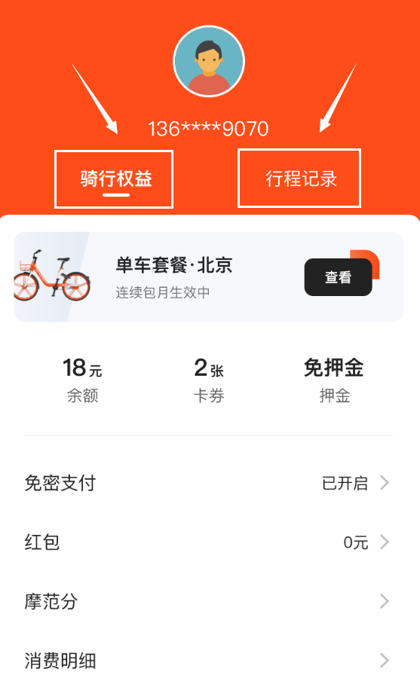

1. 行程记录, 点击每一项纪录跳转详情( 用路由实现 , 主要显示消费金额,节约碳排量 , 卡路里 , 骑行时间 , 骑行距离 )

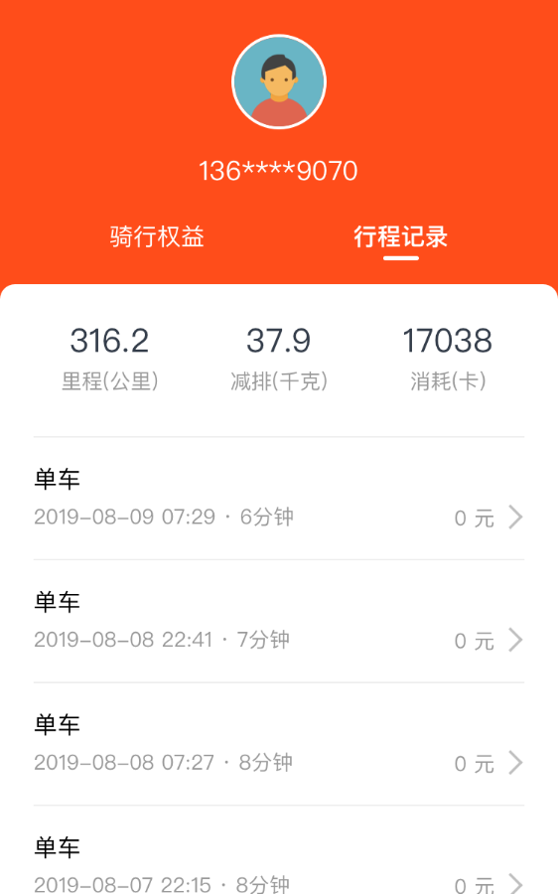

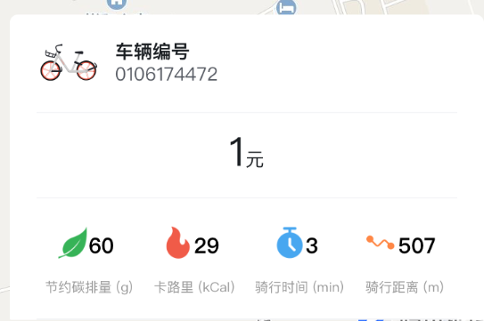

1. 需要有必要的组件封装( 骑行权益 , 骑行记录列表 , 骑行记录项 , 记录详情 )
2. 需要用Mock模拟必要的数据;